Tuần 2- Khối 1
Tiết PPCT: 1 Sáng Thứ 3 / 16/ 9 1A1, 1A2, 1A3
CHỦ ĐỀ 1: ĐỘI HÌNH ĐỘI NGŨ
Bài 1 : CÁC TƯ THẾ ĐỨNG NGHIÊM, NGHỈ
( Tiết 2 )

Yêu cầu cần đạt:
  - Về phẩm chất: Bài học góp phần bồi dưỡng cho học sinh các phẩm chất
- Tích cực trong tập luyện thể dục thể thao và hoạt động tập thể. Tích cực tham gia các trò chơi vận động và các bài tập phát triển thể lực
- Đoàn kết, nghiêm túc, tích cực trong tập luyện và hoạt động tập thể.
- Tích cực tham gia các trò chơi vận động, có trách nhiệm trong khi chơi trò chơi và hình thành thói quen tập luyện TDTT.
- Rèn luyện tính trung thực khi chơi trò chơi

Về năng lực:
    - Năng lực chung:
- Tự chủ và tự học: Tự luyện tập động tác nghỉ, nghiêm đã học tiết trước.
- Giao tiếp và hợp tác: Biết phân công, hợp tác trong nhóm để thực hiện các động tác và trò chơi
- Giải quyết vấn đề và sáng tạo: Phát hiện các lỗi sai thường mắc khi thực hiện động tác và tìm cách khắc phục.

Năng lực đặc thù:
- NL chăm sóc SK: Biết thực hiện vệ sinh sân tập, thực hiện vệ sinh cá nhân để đảm bảo an toàn trong tập luyện.
- NL vận động cơ bản: Thực hiện được các động tác nghiêm, nghỉ, vận dụng vào các hoạt động tập thể, hoạt động thể dục thể thao
* Học sinh khuyết tật (1A1): Biết lắng nghe, biết thực hiện tư thế nghiêm.
II. Địa điểm – phương tiện
- Địa điểm: Sân trường
- Phương tiện:
+ Giáo viên chuẩn bị: Tranh ảnh, trang phục thể thao, còi phục vụ trò chơi.
+ Học sinh chuẩn bị: Giày thể thao.
III. Các hoạt động dạy học chủ yếu:
Nội dung | Phương pháp, tổ chức và yêu cầu
Nội dung | Hoạt động GV | Hoạt động HS
I. Phần mở đầu ( 5 -7’)  Nhận lớp  Khởi động  - Xoay các khớp cổ tay, cổ chân, vai, hông, gối,...  - Bài thể dục PTC  - Trò chơi “đứng ngồi theo lệnh”  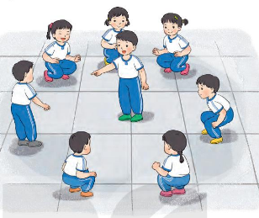  II. Phần cơ bản:  1.Kiến thức .  * Ôn Đứng nghiêm.  * Ôn Đứng nghỉ.  2.Luyện tập  Tập đồng loạt  Tập theo tổ nhóm  Tập theo cặp đôi  Tập cá nhân  Thi đua giữa các tổ  * Trò chơi “ Làm theo hiệu lệnh”  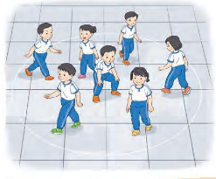  - Vận dụng:  Em thường thực hiện động tác nghiêm và nghỉ vào lúc nào  III.Kết thúc: (4-5’)  - Thả lỏng cơ toàn thân.  - Nhận xét, đánh giá chung của buổi học.  Hướng dẫn HS tự ôn ở nhà. Xem trước bài 2  - Xuống lớp | Gv nhận lớp, thăm hỏi sức khỏe học sinh phổ biến nội dung, yêu cầu giờ học  - GV HD học sinh khởi động.  - GV hướng dẫn chơi  - Cho 2 HS lên thực hiện lại động tác.  - GV cùng HS nhận xét, đánh giá tuyên dương.  - GV nhắc lại cách thực hiện (nếu cần)  - GV thổi còi - HS thực hiện động tác.  - Gv quan sát, sửa sai cho HS.  - Y,c Tổ trưởng cho các bạn luyện tập theo khu vực.  - Tiếp tục quan sát, nhắc nhở và sửa sai cho HS  - Phân công tập theo cặp đôi  GV Sửa sai  - GV tổ chức cho HS thi đua giữa các tổ.  - GV và HS nhận xét đánh giá tuyên dương.  - GV nêu tên trò chơi, hướng dẫn cách chơi, tổ chức chơi thở và chơi chính thức cho HS.  - Nhận xét tuyên dương và sử phạt người phạm luật  - GV hướng dẫn  - Nhận xét kết quả, ý thức, thái độ học của hs.  - VN ôn lại bài và chuẩn bị bài sau. | Đội hình nhận lớp  - HS khởi động theo GV.  - HS Chơi trò chơi.  - HS quan sát bạn và nhận xét  - Đội hình tập luyện đồng loạt.  ĐH tập luyện theo tổ  GV  - HS vừa tập vừa giúp đỡ nhau sửa động tác sai  - Từng tổ lên thi đua - trình diễn  - Chơi theo hướng dẫn  - HS trả lời  - HS thực hiện thả lỏng  - ĐH kết thúc

Tiết PPCT: 4 Chiều Thứ 4/ 18/ 6. 1A2
Sáng Thứ 5/ 19/ 9. 1A3, 1A1
Chiều Thứ 5/ 19/ 9. 1A4
CHỦ ĐỀ 1: ĐỘI HÌNH ĐỘI NGŨ
Bài 2 : TẬP HỢP ĐỘI HÌNH HÀNG DỌC, DÓNG HÀNG, ĐIỂM SỐ
( Tiết 1 )

Yêu cầu cần đạt:
  - Về phẩm chất: Bài học góp phần bồi dưỡng cho học sinh các phẩm chất
- Tích cực trong tập luyện thể dục thể thao và hoạt động tập thể. Tích cực tham gia các trò chơi vận động và các bài tập phát triển thể lực
- Đoàn kết, nghiêm túc, tích cực trong tập luyện và hoạt động tập thể.
- Tích cực tham gia các trò chơi vận động, có trách nhiệm trong khi chơi trò chơi và hình thành thói quen tập luyện TDTT.
- Rèn luyện tính trung thực khi chơi trò chơi

Về năng lực:
    - Năng lực chung:
- Tự chủ và tự học: Tự xem trước cách tập hợp hàng dọc, dóng hàng, điểm số trong SGK.
- Giao tiếp và hợp tác: Biết phân công, hợp tác trong nhóm để thực hiện các động tác và trò chơi
- Giải quyết vấn đề và sáng tạo: Phát hiện các lỗi sai thường mắc khi thực hiện động tác và tìm cách khắc phục.

Năng lực đặc thù:
- NL chăm sóc SK: Biết thực hiện vệ sinh sân tập, thực hiện vệ sinh cá nhân để đảm bảo an toàn trong tập luyện.
- NL vận động cơ bản: Thực hiện được ách tập hợp hàng dọc, dóng hàng, điểm số vận dụng vào các hoạt động tập thể, hoạt động thể dục thể thao
- NL thể dục thể thao: Biết quan sát tranh, tự khám phá bài và quan sát động tác làm mẫu của giáo viên để tập luyện. Thực hiện được các động tác đã học.
* Học sinh khuyết tật (1A1): Biết lắng nghe, biết thực hiện theo bạn xếp hàng dọc
II. Địa điểm – phương tiện
- Địa điểm: Sân trường
- Phương tiện:
+ Giáo viên chuẩn bị: Tranh ảnh, trang phục thể thao, còi phục vụ trò chơi.
+ Học sinh chuẩn bị: Giày thể thao.
III. Các hoạt động dạy học chủ yếu:
Nội dung | Phương pháp, tổ chức và yêu cầu
Nội dung | Hoạt động GV | Hoạt động HS
I. Phần mở đầu ( 5 -7’)  Nhận lớp  Khởi động  - Xoay các khớp cổ tay, cổ chân, vai, hông, gối,...  - Bài thể dục PTC  - Trò chơi “Nhóm ba, nhóm bảy”  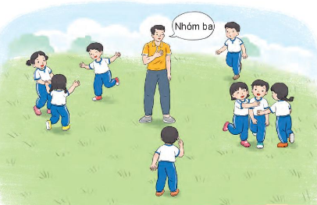  II. Phần cơ bản:  1.Kiến thức mới.  * Tập hợp hàng dọc:  - Khẩu lệnh: “Thành 1,2,3… hàng dọc – tập hợp”.  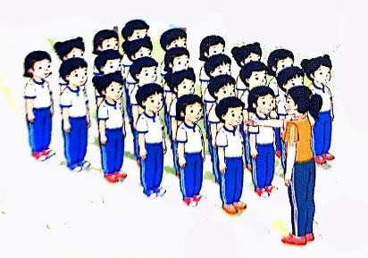  Dóng hàng.  - Khẩu lệnh: “nhìn trước – thẳng” – “thôi”  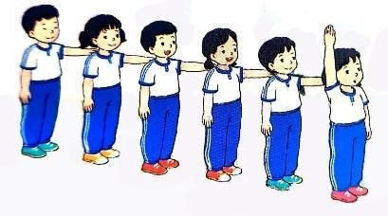  2.Luyện tập  Tập đồng loạt  Tập theo tổ nhóm  Thi đua giữa các tổ  * Trò chơi “ Chạy đổi chổ, vỗ tay nhau”  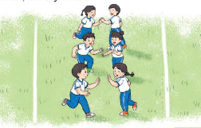  - Vận dụng:  Em thường thực hiện động tác nghiêm và nghỉ vào lúc nào  III.Kết thúc: (4-5’)  - Thả lỏng cơ toàn thân.  - Nhận xét, đánh giá chung của buổi học.  Hướng dẫn HS tự ôn ở nhà. Xem trước bài 2  - Xuống lớp | Gv nhận lớp, thăm hỏi sức khỏe học sinh phổ biến nội dung, yêu cầu giờ học  - GV HD học sinh khởi động.  - GV hướng dẫn chơi  Cho HS quan sát tranh  GV làm mẫu động tác kết hợp phân tích kĩ thuật động tác.  Hô khẩu lệnh và thực hiện động tác mẫu  - Cho 1 nhóm HS lên thực hiện lại động tác.  - GV cùng HS nhận xét, đánh giá tuyên dương.  - GV thổi còi - HS thực hiện động tác.  - Gv quan sát, sửa sai cho HS.  - Y,c Tổ trưởng cho các bạn luyện tập theo khu vực.  - Tiếp tục quan sát, nhắc nhở và sửa sai cho HS  - Phân công tập theo cặp đôi  GV Sửa sai  - GV tổ chức cho HS thi đua giữa các tổ.  - GV và HS nhận xét đánh giá tuyên dương.  - GV nêu tên trò chơi, hướng dẫn cách chơi, tổ chức chơi thở và chơi chính thức cho HS.  - Nhận xét tuyên dương và sử phạt người phạm luật  - GV hướng dẫn  - Nhận xét kết quả, ý thức, thái độ học của hs.  - VN ôn lại bài và chuẩn bị bài sau. | Đội hình nhận lớp  - HS khởi động theo GV.  - HS Chơi trò chơi.  - HS quan sát  HS quan sát – nhận xét  - Đội hình tập luyện đồng loạt.  ĐH tập luyện theo tổ  GV  - HS vừa tập vừa giúp đỡ nhau sửa động tác sai  - Từng tổ lên thi đua - trình diễn  - Chơi theo hướng dẫn  - HS trả lời  - HS thực hiện thả lỏng  - ĐH kết thúc

IV. Điều chỉnh sau tiết dạy (Nếu có)
……………………………………………………………………………………….
……………………………………………………………………………………….
Duyệt của tổ trưởng Người soạn

